**GuildMaster**

# 简介

目前想做一个安卓端的手游，类型就是挂机抽卡，公会经营，背景是魔兽世界公会管理。参考游戏：游戏会长、天天打波利、足球经理人、各种抽卡类游戏、魔兽世界等……

# 系统

## 副本

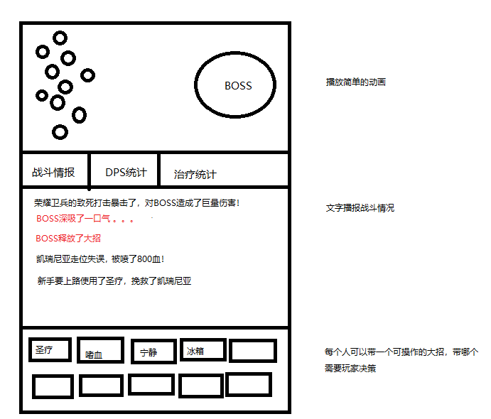

玩家需要根据文字内容和团员状态按主动技能，差不多就是WOW的指挥干的事儿。这里还可以参考足球经理人设计一些团体操作，比如看BOSS快死了，就选择RUSH、看场面比较混乱就选择躲避技能优先之类的。打完由玩家分配装备，根据进本的人的生活技能获得材料等……然后进入下一个BOSS。

副本分为5人本和10人本，5人本1天1个CD，10人本3天一个CD，最难的FB可以设5天一个CD。玩家可以考虑分团farm，最后组一个最强阵容打最难的FB啥的。

这里需要设计很多副本，BOSS技能之类的。

## 要塞

参考魔兽世界要塞系统，这里需要设计要塞任务，要塞技能。

## 抽卡

就是抽公会的成员，我们把不同的卡分为UR、SSR、SR、R、N。不同的卡有不同的种族、三维、2-3个自动战斗技能（打本的时候自动循环使用的技能）、两到三个可操作的大招（打本的时候只能选一个使用）、资质（比如走位、输出手法之类的）、生活技能、要塞技能。

这里需要设计一堆卡，自动战斗技能，可操作的大招，资质等等。还有抽奖池设计。主要在酒馆里抽卡，挂机、要塞之类的也给一些机会爆卡。

## 装备

装备可以通过掉落、锻造、要塞获得，装备都是装备绑定。装备也可以分UR、SSR、SR之类的。可以设计一些套装，特效比如说2件套增加100智力，4件套给一个特殊的可操作的大招，给一套新的自动战斗技能替换原有的等等。

还可以设计一些战斗以外的装备，比如坐骑可以提高挂机效率。

## 挂机

根据过的副本进度开放地图，没在做要塞任务的可以分配去地图上挂机。挂机可以获得金币、经验、根据挂机的人的生活技能获得草药、矿石之类的。

## 生活技能

每个人有一个生活技能（为了方便就是天生的，要塞可以出道具改生活技能）。可以包括采药、采矿、分解（跟附魔分开）、附魔、剥皮、锻造、炼金、裁缝、工程、珠宝加工等……

## PVP

以后扩展点，先原型开发，把最基础的东西完善起来。

# 玩法

1、基本上玩家每天干的事情就是要塞收菜

2、人物干活分配（做要塞任务，还是去哪个地图挂机）

3、专业技能生产东西，调配资源

4、平日打几个5人本，分配装备提升装等，到时间打10人本冲进度。

# 技术

## 美术

尽量极简主义，也不像素风（保持像素风要一个个像素调整其实蛮难的）。需要软件ps，硬件买个鼠绘板。

## 程序

为了以后能赚钱，计划搞个阿里云服务器，数据库和服务器放阿里云上。可以先搞个最便宜的开发的时候用，等上线了根据需求换贵的。

## 策划

策划要非常详细，每个系统设计需要的图片资源、音频资源、逻辑分支、页面布局都要写下来。

# 分工

胡：美术总监

刘：技术总监

秦：策划总监

第一阶段：

先不急着搞美术和代码，大家一起做设计，先把最简单的可实施的设计做出来。这个版本可以只有几种卡，一个副本，两三个任务，几个技能。

第二阶段：

刘根据设计书开始写代码，我可以帮忙评审，写架构。

我根据设计书的素材需求画画。

秦继续设计，扩展。并且找音频素材之类的活可以干一下。